muzische activiteiten
rond het thema ‘dieren’

Inspirerende bronnen:
- https://nl.pinterest.com/muzeememlzs/thema-dieren/
- https://open.spotify.com/playlist/3o7KMWaMKRCTYE9EwSb3Wl
- MERTENS,K., Muzikale vorming.be, www.muvo.be.
- …
Gedichten over dieren
- De mus – Jan Hanlo (uit Ik zoek een woord – 167 gedichten over taal om van A tot Z te verslinden)
- De nachtegaal – Hans Warren (uit Ik zoek een woord – 167 gedichten over taal om van A tot Z te verslinden)
- Egel - Gerda De Preter (uit Er zit een feest in mij! Querido's feestspektakel 5)
- Hond - Sylvie Marie (uit Er zit een feest in mij! Querido's feestspektakel 5)
- Inspectrice - Erik van Os (uit Er zit een feest in mij! Querido's feestspektakel 5)
- Op een kip - Kees Stip (uit 111 kindergedichten om nooit meer te vergeten)
- Sprinkhaan, sprinkhaan - Frank Adam (uit Als de bomen straks gaan rijden)
- Vliegen – Joke van Leeuwen (uit Ik zoek een woord – 167 gedichten over taal om van A tot Z te verslinden)
- Vlinder - Hans & Monique Hager ( uit Nooit denk ik aan niets)
- Waterschrijver – Alfred van Hall ​(uit Ik zoek een woord – 167 gedichten over taal om van A tot Z te verslinden)
- Web - Edward van de Vendel (uit Er zit een feest in mij! Querido's feestspektakel 5)

Ritmische dierenkaarten
- Inleidende fase:
De leerkracht toont een ritmekaart. Deze kaart bestaat uit een dier en zijn bijhorende lettergrepen:
Welk dier is dit?
Wat voor een geluid maakt dit dier?
- Demonstratie fase:
Met een trommel slaat de leerkracht zachtjes de lettergrepen van het dier:
var-ken, kro-ko-dil, koe, ste-kel-var-ken (belangrijk om mee te zeggen)
De lkr. toont eerst de kaart en zegt het dier.
Daarna volgt het aantal lettergrepen met de trom.
De lkr. doet dit met elke kaart opnieuw.
- Inoefen fase:
De leerkracht neemt willekeurig een kaart en toont deze aan de groep.
Welk dier is dit weer? (bv. varken)
De groep zegt én klapt de lettergrepen in zijn handen (bv. var-ken)
Na een aantal kaarten te tonen, kan de lkr. nu individueel kinderen aanduiden om de lettergrepen te klappen. (andere: meisjes-jongens)
- Zelfstandige fase:
In deze fase wordt hetzelfde gedaan, enkel wordt er niet meer gesproken tijdens de klapfase. Wanneer de lln. de lettergrepen klappen, spreken ze de dierennamen niet uit. (bv. klap -klap, klap-klap-klap, …)

- Beweegfase:
De ritmekaarten worden verspreidt op de grond. De lln. staan recht.
De lkr. slaagt een ritme (lettergrepen) en de leerlingen lopen naar de bijhorende kaart. AFSPRAAK: naast de kaart staan, niet op de kaart.

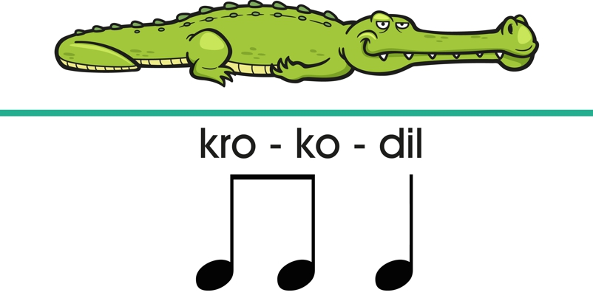

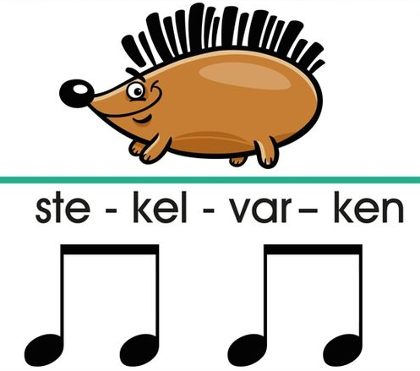
Bewegingsreeks van dieren maken
- De lkr. hangt/ legt verschillende bètaprenten van dieren aan het bord / op de grond.
- De lkr. kiest één prent in haar hoofd en beeldt deze uit (beweging + geluid).
- De leerlingen raden over welke prent het gaat.
- Nu kiest de leerkracht 2 of 3 prenten in haar hoofd en voert ze na elkaar uit.
- De leerlingen raden opnieuw de gekozen prenten en hangen ze in de juiste volgorde.
- differentiatie: weinig of meerdere prenten kiezen
- Nu is het de beurt aan de leerlingen. Een leerling kiest enkele prenten in zijn hoofd en beeldt deze uit. De klas hangt de dierenprenten in chronologische volgorde.
- differentiatie: de leerling die de opdracht uitvoert kan enkel met zijn stem of juist enkel met zijn lichaam de dieren uitbeelden. De lkr. geeft met een kaart aan hoe de leerling het dier mag uitbeelden: enkel met stem, enkel met lichaam of met stem én lichaam.
uitbeelden met lichaam uitbeelden met stem
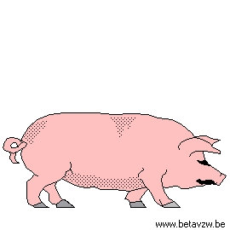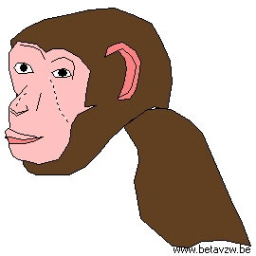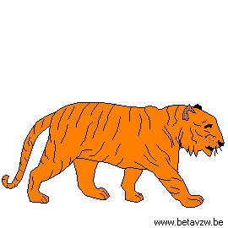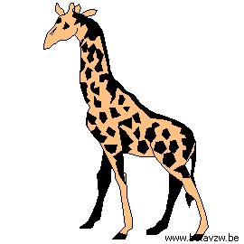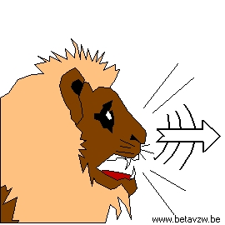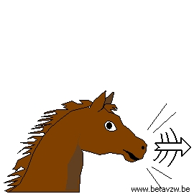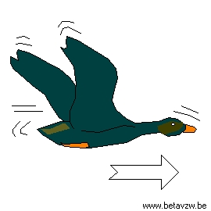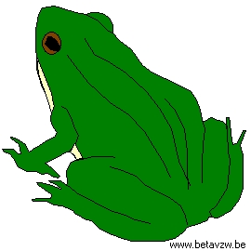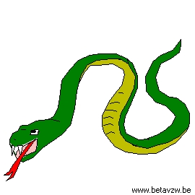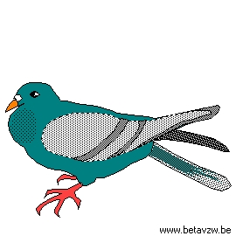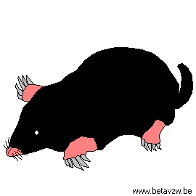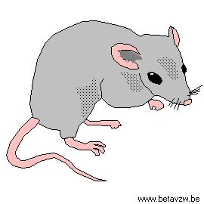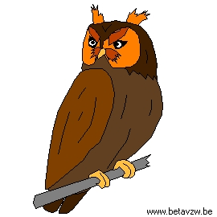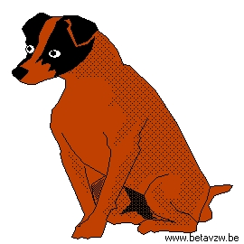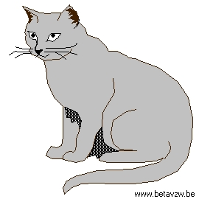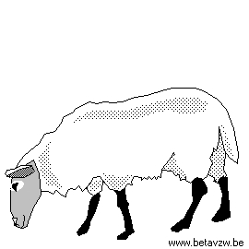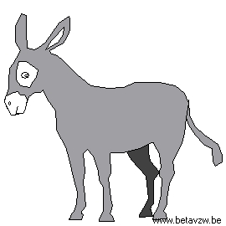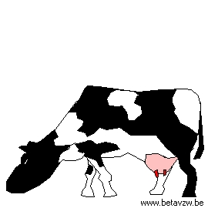
Dierenfanfare
- De lkr. slaat een ritme op de djembé: ‘rarara, welk dier past bij dit geluid?’
Bijvoorbeeld: stevige slag = olifant, wrijven op djembé = slang, …
- Vervolgens toont de lkr. verschillende dierenprenten. Ze worden kort besproken.
welk dier is dit?
Wat voor geluid maakt dit dier?

- De lkr. slaat opnieuw eenzelfde ritme als daarjuist op de djembé. Deze keer linken de leerlingen het ritme aan een dierenprent. Samen komt de klas tot een ‘akkoord’.

- De dierenprenten worden kris kras in de klas gelegd. De leerkracht maakt een ritme en de leerlingen lopen zo snel mogelijk naar de juiste dierenprent.
Differentiatie:
met heel de klas van prent naar prent lopen
per twee, de rest kijkt.

- Nu is het de beurt aan de leerlingen! Een leerling slaat een ritme en de klasgenoten lopen naar juiste dierenprent (aantal keren herhalen).

- Bij de reeds gekende ritmes worden bewegingen gekozen. In plaats van naar de dierenprent te lopen, maken de leerlingen de bijhorende beweging.
Tip: Naast de djembé kunnen nog andere instrumenten gebruikt worden: schudders, tamboerijn, …

